项目生命周期模型

编号：XZSKC-04

编写： 罗娇 日期： 2021/12/19
审核： 朱绍攀 日期： 2021/12/25
批准： 朱绍攀 日期： 2022/1/20

徐州市勘察测绘研究院有限公司

文档修订记录
版本号 | *变化  状态 | 简要说明 | 日期 | 变更人 | 批准日期 | 批准人
V1.0 | C | 初次创建 | 2021/12/19 | 罗娇 | 2022/1/20 | 朱绍攀
*变化状态：C = 创立，A = 增加，M = 修改，D = 删除

目录
1. 简介 1
1.1. 目的 1
1.2. 适用范围 1
1.3. 术语表 1
1.4. 参考资料 1
2. 软件生命周期模型描述 2
2.1. 瀑布模型 2
2.1.1模型描述 2
2.1.2优点 3
2.1.3缺点 3
2.1.4适用的项目类型 3
2.2. 增量的迭代模型 3
2.2.1模型描述 3
2.2.2优点 4
2.2.3缺点 4
2.2.4适用的项目类型 4
3．模型的比较 4
4．其它模型采用说明 4

简介
软件生命周期由制定计划、需求开发、设计、编码、测试、维护等各项活动组成，而如何将这些活动合理、有效地衔接组织起来，就需要在软件项目策划阶段选择合适的软件生命周期模型，定义软件生命周期是项目计划的一个重要步骤。

目的
本文的目的是为了指导软件项目策划人员如何选用软件生命周期模型。

适用范围
适用于本公司的软件项目策划。

术语表
  - 软件生命周期(Software life cycle)：从软件产品的设想开始到软件不再使用而结束的时间周期。软件生命周期一般包括需求阶段、设计阶段、实现阶段、测试阶段、运行和维护阶段，有时还包括退役阶段。
  - 软件过程：有关开发和维护软件及其相关产品（例如：项目计划、设计文档、代码、测试用例、用户手册等）的活动、方法、实践和变更的集合。

参考资料
- 《软件工程Java语言实现》袁兆山著；[美]沙切斯译，机械工业出版社，2012年9月
- 《软件工程实践者的研究方法》Roger S. Pressman著，梅宏等译，机械工业出版社，2002年9月
- 《实用软件工程》郑人杰、殷人昆、陶永雷著，清华大学出版社，1997年4月
- 《软件需求》，Karl E. Wiegers著，陆丽娜、王忠民、王志敏等译，机械工业出版社，2000年7月
《统一软件开发过程》，Ivar Jacobson、Grady Booch、James Rumbaugh著，周伯生、冯学民、樊东平等译，机械工业出版社，2002年1月

软件生命周期模型描述
所有的项目软件开发过程都应遵循一个生命周期模型，每个模型都具有能够帮助实际软件项目进行控制及协调的特征。定义生命周期模型的目的在于将本质上无序的活动有序化，在开发策划期间，必须仔细考虑项目的特征和目标之后，再选择生命周期模型。本文件根据组织内项目的类型，描述常用的几个软件生命周期模型，项目可根据实际情况选择或按规定剪裁使用，但应注意与公司的标准软件开发过程相兼容。

瀑布模型

2.1.1模型描述
该模型首先由Royce[1970]提出，又称线性顺序模型，包括图2-1所示的典型的几个阶段，其重要特点是为项目提供了按阶段划分的检查点。只有当一个阶段的文档已编制好，且该阶段的产品得到QA认可后，该阶段才算完成；一旦产品完成提交用户，其后的任何修改均属于维护阶段。 如果需求明确、能较好理解且较稳定，可以考虑选择瀑布模型。
图2-1 瀑布模型

2.1.2优点
- 为项目提供了按阶段划分的检查点。
- 当前一阶段完成后，您只需要去关注后续阶段。

2.1.3缺点
- 在项目各个阶段之间极少有反馈
- 只有在项目生命周期的后期才能看到结果
- 通过过多的强制完成日期和里程碑来跟踪各个项目阶段
- 不适应用户需求的变化

2.1.4适用的项目类型
需求明确的简单的应用项目。

增量的迭代模型

2.2.1模型描述
该模型是一个不断迭代和增量的过程，迭代过程首先要处理一组客户的业务需求，这些业务需求合起来能够扩展所开发产品的可用性。其次，迭代过程要解决最突出的风险问题。后续的迭代过程建立在前一次的迭代过程末期所产生的产品之上。一个增量不一定是对原有产品的增加，尤其在生命周期初期，开发人员可能用更加详细和更加完善的设计来代替最初简单的设计。在较后的阶段，增量通常是对原有产品的增加。采用此种模型最好是基于构件和有相应的构件开发工具（如：RUP、配置管理工具等）。
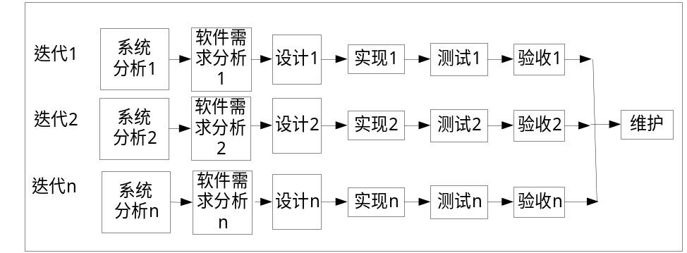
图2-3 增量的迭代模型

2.2.2优点
- 允许变更需求，中途的修改是容易的。
- 有助于项目团队的建设，团队成员有机会边做边学，积累知识和经验。
- 有利于控制成本，可以用较少的成本先生成“产品核心”，然后根据需要适时生成完善的产品。
- 可以有计划的管理技术风险，新的技术可以在增量版本中使用，减少在最初就采用新技术的风险。
- 提供了用户评估的平台，能够更好的满足用户需求。

2.2.3缺点
需要相当的风险评估的技术；每个迭代循环控制不好会变成“边做边改”模式。

2.2.4适用的项目类型
较复杂的应用项目。

4．其它模型采用说明
如果在实际工作中，基于特定项目的经验积累和总结，可能需要形成新的软件生命周期模型，此时可依照一定的规程将其定义和描述加入到本文件中。

3．模型的比较
软件生命周期模型 | 是否首先定义好绝大部分的需求？ | 是否有多个开发周期？ | 是否有中间软件发布
瀑布模型 | 有 | 无 | 无
增量的迭代模型 | 没有 | 有 | 有

